Н.В.Аксенова
МБОУ Наримановского района «СОШ № 4»
ВОЕННЫЕ РЕЛИКВИИ ВЕЛИКОЙ ОТЕЧЕСТВЕННОЙ

Все дальше и дальше уходят от нас годы Великой Отечественной войны. Все меньше остается в живых участников этой великой войны. Все дороже становится праздник Победы. Мы будем помнить эту войну всегда. Это наша история. Это была справедливая война. Российская армия и весь народ защитили нашу Родину от напавших на нее врагов. Это наши солдаты-герои освободили Европу от фашизма.
Остается много военных реликвий, которые будут рассказывать о войне и не позволят ее забыть. Это военные документы, памятники, мемориалы, могилы неизвестных солдат, вечный огонь у обелисков; это военные награды фронтовиков, их ордена и медали, письма с фронта, рассказы и воспоминания, записанные ими или их родными, военные билеты, их красноармейские книжки, наградные листы, военные дневники, фотографии, удостоверения участников войны и металлические жетоны с номерами, по которым до сих пор находят неизвестных и не захороненных солдат группы военного поиска.
Я хочу рассказать о двух солдатах, которые воевали и достойно прожили свою жизнь. Первый прошел всю войну с 1941 года по 1945 год и вернулся домой живой. А второй – неизвестный, кто он и где воевал, я не знаю. Две военные реликвии, рассказывающие об их военной жизни и судьбе; о первом, - это его военный дневник, его разрешили взять родственники; о втором – это его орден Отечественной войны, предположительно 2 степени. Орденоносец нами не найден. Эти памятные вещи мне бы хотелось передать в музей.
Сиражедденов Тулеген Сиражевич родился 09.01.1908 году в Западно-Казахстанской области Джангалинского района Шалхарского сельсовета с. Шалхар. Окончил 7 классов полной средней школы в 1928 году. В 1940 году 20 января получил военный билет, который был выдан Приволжским районным военным комиссариатом Астраханской области, была определена его военная специальность - сапер. Наверное, он и не думал, что будет война и он пойдет воевать. Все люди нашей страны хотели жить в мире. По военным документам, которые хранятся в семейном архиве его семьи, Тулеген Сиражевич был призван по мобилизации Наримановским РВК 8 ноября 1941 года в 143 Мосто-строительный батальон.

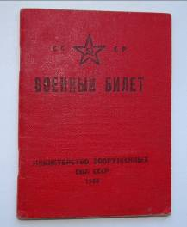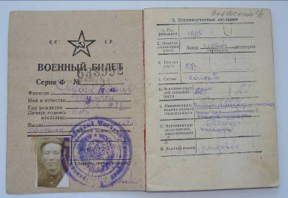
Военную присягу принял 12 декабря 1941 года. Некоторое время он был писарем, потом он служил по военной специальности сапером. О годах войны не любил рассказывать и родственники знают мало о его военной службе. Сохранилась справка о том, что 17 июня 1944 года он был награжден значком «Отличный минер», командир части 13511 подпись \ Козлов \.
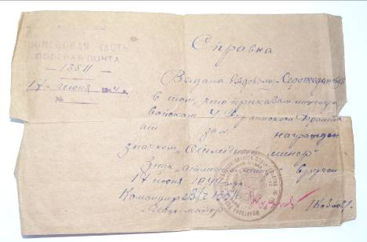
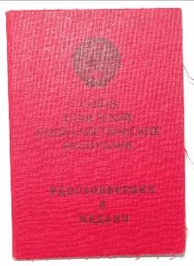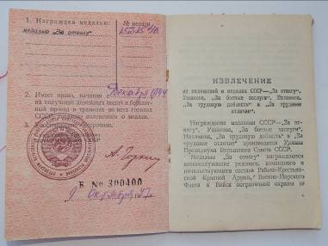

24 ноября 1944 года Тулеген Сиражевич был награжден медалью «За отвагу». Указом Президиума Верховного Совета СССР за личное мужество и отвагу в боях с врагами Советского Союза на театре военных действий. Положение о медали «За отвагу» утверждено Указом Президиума Верховного Совета СССР от 17.10.1938 года. Согласно красноармейской книжке он был демобилизован 25 сентября 1945 года на основании указа Президиума Верховного Совета СССР и приказа 037 по пункту «А» 10.11.45г. Вернулся солдат живой с фронта в 1945 году. Это была большая радость для родственников, которые ждали его столько лет. И только по его военным записям можно догадываться о строгой военной дисциплине, где каждый день он, привыкший к ритму военного времени, и, видимо, выполнявший служебные обязанности, вёл табель, записывал сослуживцев команды, объем выполненной работы по разминированию и саперным заданиям: охрана фугасов, разминирование фугасов, транспортировка ВВ, огораживание минных полей. Из его дневника, например, 1 апреля 1945 года разведка минных полей по городу Зорау с последующим уничтожением мин, снарядов и гранат.1) ст. зарядов – 56 штук,2)гранат разных 45 штук.3) «капсюлы детон.против.» со шнуром 400. 2 апреля 1945 года – разведка минных полей и разминирование по городу Зорау с последующим подрывом : гранат – 45 штук, минометных мин – 10 штук, «капсюл детон.» – 350 штук. В табеле за май 1945 года третьего отделения второго взвода воевало 9 саперов: Сиражеденов Т., Спицкий М.М., Таджибаев Д., Барский К.С., Цмок П.К., Литвиненко А.Ф., Погорелов, Нелькин Т.Я, Бухман А.Б. Инициалы не все записаны. В июне 1945 г добавился один человек Гербер. Фамилии такие разные, что явно саперы были представители разных национальностей, наш герой - казах и до сих пор его семья живет в селе Верхнелебяжье Наримановского района. Вот табель за май 1945 г первого отделения 1 взвода. В списках числятся: Батых Г.М., Барских К.С., Валуйский Г.Ф., Семенюк А.В., Лещук А.С., Павленко М.С., Шихов К.Т., Шилов А.П.
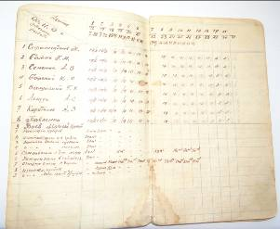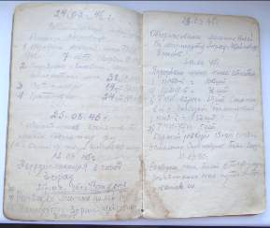
В свободное время, если оно было на войне, пели песни и читали как стихи эти песни. Несколько песен записано в конце дневника – это «Три танкиста», «Распрягайте, братцы, кони», «Раскинулось море широко», «Кто его знает, чего он моргает», «Утро красит нежным цветом», «На позицию девушка провожала бойца», «Хазбулат удалой, бедна сакля твоя». Есть и веселые песни «Регулировщик», «У Катюши новая кастрюля, сварит Катя вкусный нам обед». Несколько песен есть с переделанными словами. Они вдохновляли солдат и помогали им воевать.
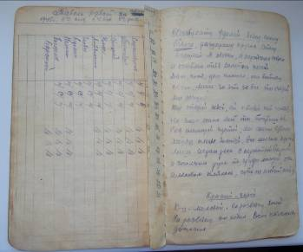
Раскинулась Волга широко.
Раскинулась Волга широко,
Над городом рвется снаряд.
Товарищ, ты едешь далеко,
Родной защищать Сталинград
Не слышно гудков парохода,
Суровая Волга шумит,
А город охвачен пожаром,
Как вспомнишь, так сердце болит
За Волгой Катюша пробила,
Пора через Волгу нам плыть,
Под ярой немецкой бомбежкой
Идем Сталинград защитить.

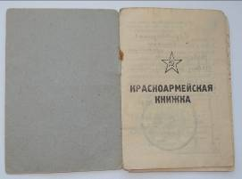
Красный герой.
Красноармеец молодой, на разведку боевой,
На разведку он ходил.
Все начальству доносил
Ночка темная была, ехал вражеский разъезд
Красноармейца он схватил и к допросу приступил
Ты скажи, скажи комарад,
Сколько есть у вас солдат,
Сколько конных впереди,
Сколько пеших позади. Если скажешь, наградим,
Офицера чин дадим.
Не скажешь, ты шпион,
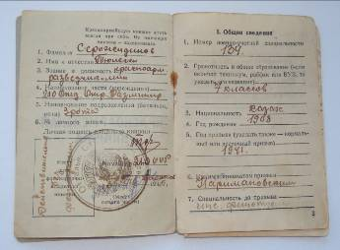
Будешь нами расстрелён.
Красноармеец все молчал,
Стальной штык в груди торчал.

О фашистах.
«Мы русских атак не в силах сдержать»,-
В истерике думают фрицы.
«И юнкеры наши напрасно летят,
Могилой нам будет Царицын».
Геббельс фюреру сводку дает:
«В Сталинграде победа гвардейцев
И много дивизий в Берлин не придет
Побили всех ярых фрицев»
(здесь не понятен почерк)
Напрасно ждет Гитлер дивизий в Берлин,
Ему скажут, а он заругает.
Из них не вернется бандит ни один.
У Волги их всех закопают
Наутро катюша на помощь пришла
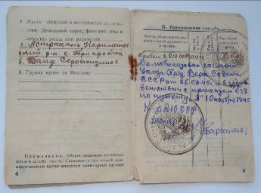
И бьет по немецкой колонне.
Суровую песню пропела она,
Сыграла им марш похоронный.
Закончился немцев бесславный поход
Пусть помнят бои Сталинграда.
Да, фюрер маршалов своих не вернет
И не примет от них он парада.
Споемте, товарищи, мы песню в пример.
И вспомним завод, баррикады.
Кто хочет еще завоевать СССР
Пусть вспомнит бои Сталинграда.
Раскинулась Волга широко.
А город развален стоит.
Товарищи, мы едем далеко,
Фашистов на Запад громить.

В конце дневника есть несколько адресов, возможно, друзей, а, может быть, погибших солдат, а может, обмен адресами в конце войны. Это Казахская республика, Кустанайская область, город Джетопара, улица Молодежи дом 88, Муртазину Магзуму. Западно-Казахстанская область, Фурмановский район, конь-завод № 51 им. Буденного, участок №3, Дуйсенгалиеву Джансулу. Есть адреса из Калининской и Астраханской области.
В середине дневника аккуратно вырезано несколько страниц – возможно солдат убрал данные, которые нельзя было записывать, а может быть, он писал на этой бумаге письма родным.
После войны Тулеген Сиражевич жил и работал в родном селе со своей семьей. Жители села уважали его, они избирали Тулегена Сиражевича своим депутатом.

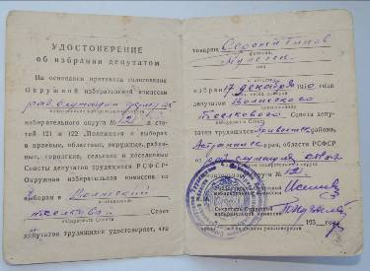
В мирное время он награждался юбилейными медалями к годовщинам победы, являлся ветераном войны.
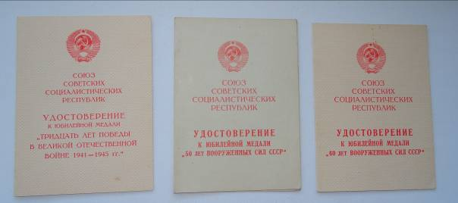
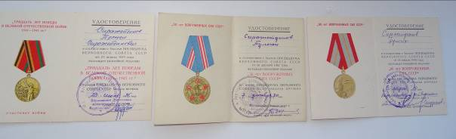
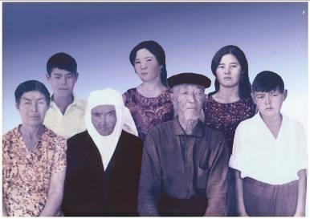
На фото Тулуген Сиражевич в центре справа, рядом с ним его мать, а крайняя слева его жена. Вокруг них и во втором ряду стоят его дети, два сына и две дочери. Сейчас они уже взрослые и у них есть внуки. Все они знают и помнят своего отца и дедушку. Все документы, связанные с его именем, хранятся в семейном сундуке. Умер Тулеген Сиражевич 24 ноября 1981 года. Похоронен он в родном селе Верхнелебяжье Наримановского района Астраханской области.

О втором герое мы ничего не знаем, кроме найденного нами ордена на территории города Нариманова осенью 2014 года. Мы участвовали в областном конкурсе творческих работ «Минувших лет святая память» с ученицей 6 класса, написали рассказ об Ордене Великой Отечественной войны «Дорогая находка» с целью найти орденоносца. Мы искали ветерана войны в пределах города Нариманова, но не нашли. Этот человек мог быть и летчиком, который сбил в воздушном бою два, три или четыре самолета. Он мог быть и танкистом, экипаж которого уничтожил не менее трех огневых точек. Он мог быть и артиллеристом, который огнем уничтожил два, три танка или самолета, и мог быть моряком.
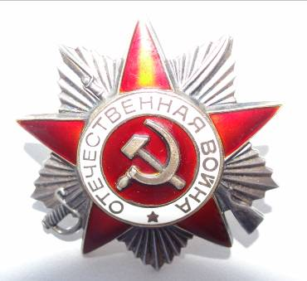

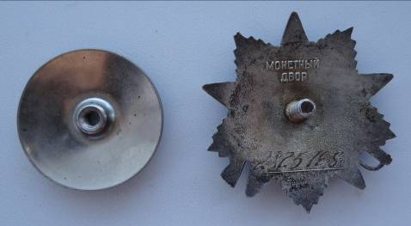
Такой орден давали героям, кто рисковал и отдавал свою жизнь в бою. Орден Великой Отечественной войны появился в годы войны. Он был утвержден 20 мая 1942 года. Орден был двух степеней первой и второй. Это почетный орден. Он носится на правой стороне груди и располагается после ордена Александра Невского. Мы должны были узнать, какой орден мы нашли. Виды ордена отличались, изменения вносились в 1943 и в 1947 году. Было два типа орденов: 1 тип вручался в период с 20.05.1942 по 19.06.1943 года. Особенность этого ордена в том, что в верхнем луче звезды было ушко, в которое продевалось соединительное кольцо, оно прикреплялось к прямоугольной колодочке. Наш найденный орден не похож на этот тип, ушка и колечка у него нет. 2 тип ордена вручали в период с 19.06.1943 по 1985 год. У второго типа ордена нет навесной колодки. На оборотной стороне знака имеется припаянный нарезной штифт и круглая навинчивающаяся гайка для прикрепления к одежде. Этот тип ордена похож на наш утерянный. За время войны было вручено много орденов Отечественной войны: первого типа 344 тысячи и второго типа 1 миллион 28 тысяч. При внимательном сравнении со всеми образцами разыскиваемый орден больше похож на орден 2 типа. К 40летию Победы Указом от 11 марта 1985 года был выпущен третий тип ордена и его давали всем ветеранам войны. Юбилейным вариантом 1 степени было награждено 2 миллиона 54 тысячи ветеранов, а 2 степени - 5миллионов 408 тысячи человек. По номеру найденного ордена 2825168, я думаю, он относится к юбилейным наградам, т.к. двухмиллионный номер уже явно был выпущен после войны. Это не дубликат. Буквы « Д « на нем нет. Мы обращались в военкомат, в поисковую службу Военного Министерства. Мы узнали, что именно по поручению Сталина в 1942 году были разработаны проекты ордена, за основу был взят проект А.И.Кузнецова, а надпись «Отечественная война» была взята из проекта С.И.Дмитриева. Первый награжденный этим почетным орденом был капитан Криклий И.И. указом от 2 июня 1942 года. В мае 1942 года дивизион под его командованием за 2 дня боев уничтожил в районе Харькова 32 вражеских танка. Он был ранен в бою и скончался в госпитале. Наградили его посмертно в 1942 году, вручили орден его вдове только в 1971году. Номер его ордена 312366. Может быть, разыскиваемый орден был выдан раньше 1985 года. Мы обращались в местный музей, расспрашивали старожилов бывшего поселка Вододелитель, посетили три семьи ветеранов войны, их уже нет в живых. Но своего ордена из них никто не искал. Не нашли мы этого человека.
Мы надеемся, что Вы поможете найти и определить, чей это орден.
Мы хотим передать в фонд музея две военные реликвии – военный дневник солдата Сиражедденова Тулегена Сиражевича и безымянный орден Великой Отечественной войны.
ИСТОЧНИКИ И ЛИТЕРАТУРА
- Документы из личного архива семьи Сиражедденовых
- Орден Великой Отечественной войны

